H65SDM
Honda CB 125 R 2019-

Montážní kit levá strana: Montážní kit pravá strana:
ID | Popis | Kat.č. | Ks
1 | Ocelový adaptér | 744 | 1
2 | Ocelový adaptér zadní L | 745 | 1
3 | Dural.váleček d=32mm | 1120 | 1
4 | Šroub M10x50x1,25mm | 925 | 1
5 | Šroub M10x25x1,25mm | 1059 | 1
6 | Dural. adaptér d=60mm | 14 | 1
7 | Šroub M6x20mm | 1024 | 2
8 | Šroub M10x90mm | 880 | 1
9 | Podložka M10 plochá | 804 | 2
10 | Podložka M6 | 1023 | 2
11 | SLDM adaptér | 537/B | 1
12 | Podložka M10 pérová | 801 | 1
ID | Popis | Kat.č. | Ks
1 | Ocelový adaptér | 744 | 1
2 | Ocelový adaptér zadní P | 746 | 1
3 | Dural.váleček d=32mm | 1120 | 1
4 | Šroub M10x50x1,25mm | 925 | 1
5 | Šroub M10x25x1,25mm | 1059 | 1
6 | Dural.adaptér d=70mm | 15 | 1
7 | Šroub M6x20mm | 1024 | 2
8 | Šroub M10x100mm | 885 | 1
9 | Podložka M10 plochá | 804 | 2
10 | Podložka M6 | 1023 | 2
11 | SLDM adaptér | 537/B | 1
12 | Podložka M10 pérová | 801 | 1

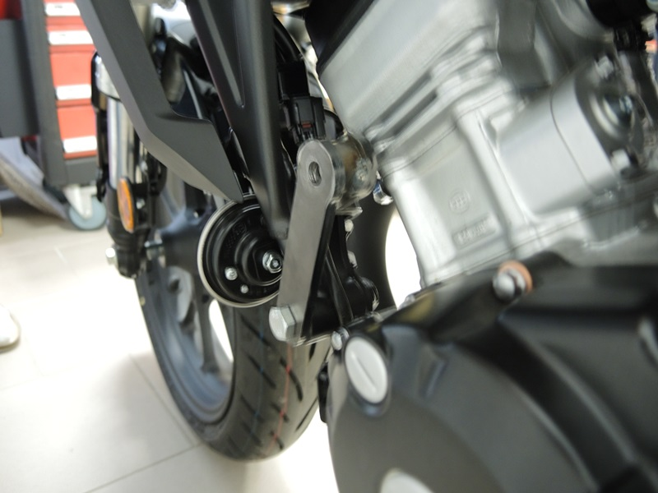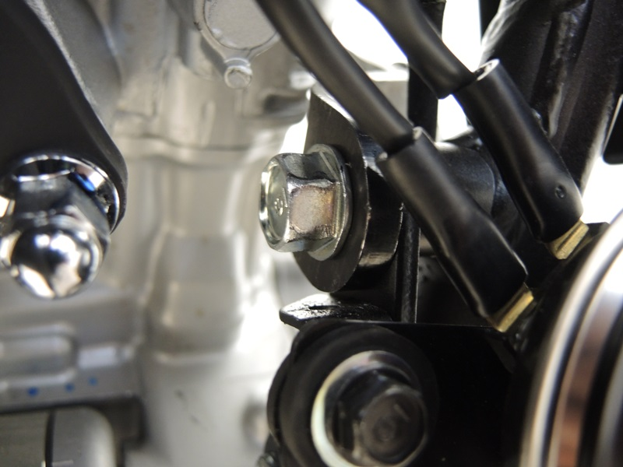
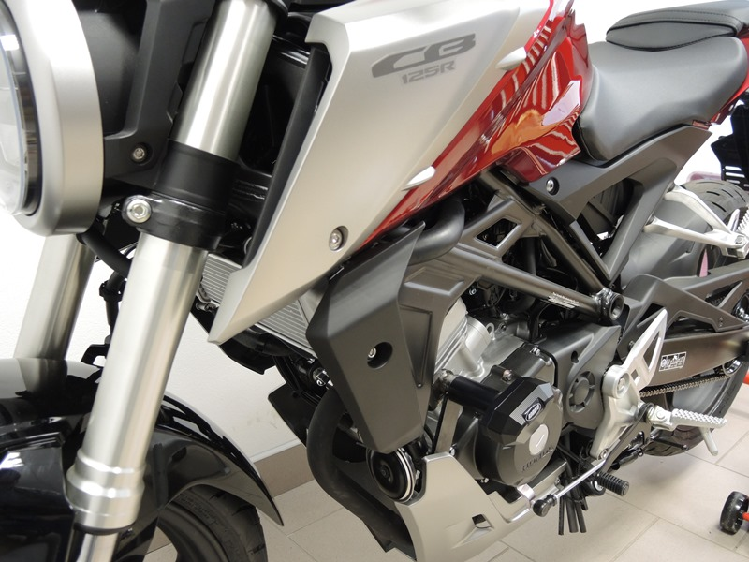
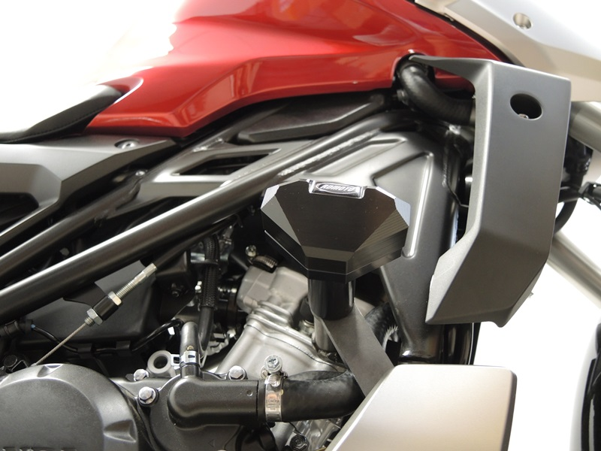

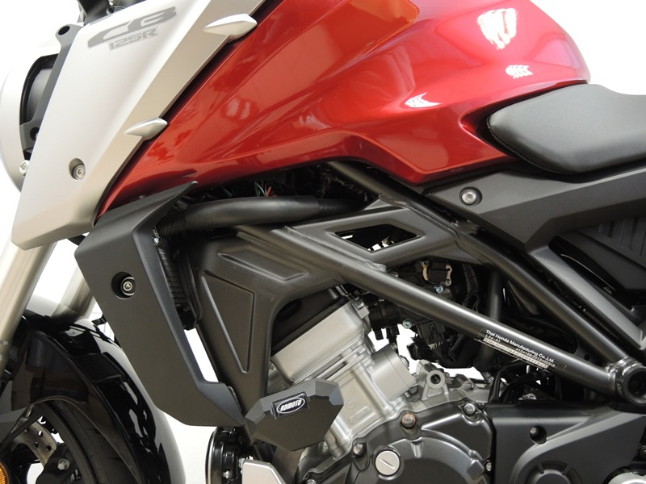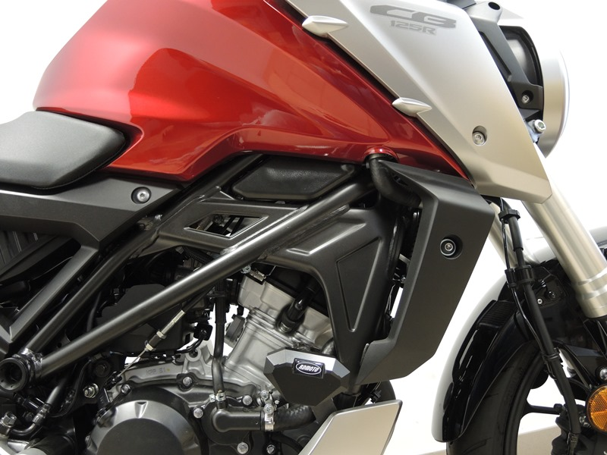

Montáž levá strana:
- Demontujte originální šrouby M10 z vnější a vnitřní strany rámu, viz foto.
- Ocelový adaptér ID.2 připevněte pomocí šroubu M10 ID.5 a podložky M10 ID.9 z vnitřní strany rámu motocyklu, válečkem směrem od motoru. Z vnější části připevněte ocel. adaptér ID.1, pomocí šroubu M10 ID.4 a podložky M10 ID.9 a mezi něj vložte do rámu váleček ID.3.
- Vezměte šroub M10 ID.8, nasaďte na něj podložku M10 ID.12 SLDM adaptér ID.11 a dural. váleček ID.6. Tuto sestavu našroubujte skrz vnější adaptér ID.1 do válečku v adaptéru ID.2.
- Na adaptér, pomocí šroubů M6 ID.7 a podložky M6 ID.10 připevněte slider.
- Na konec všechny šrouby dotáhněte.

Montáž pravá strana:
- Demontujte originální šrouby M10 z vnější a vnitřní strany rámu, viz foto.
- Ocelový adaptér ID.2 připevněte pomocí šroubu M10 ID.5 a podložky M10 ID.9 z vnitřní části rámu motocyklu, válečkem směrem od motoru. Z vnější části připevněte ocel. adaptér ID.1, pomocí šroubu M10 ID.4 a podložky M10 ID.9 a mezi něj vložte do rámu váleček ID.3.
- Vezměte šroub M10 ID.8, nasaďte na něj podložku M10 ID.12 SLDM adaptér ID.11 a dural. váleček ID.6. Tuto sestavu našroubujte skrz vnější adaptér ID.1 do válečku v adaptéru ID.2.
- Na adaptér, pomocí šroubů M6 ID.7 a podložky M6 ID.10 připevněte slider.
- Na konec všechny šrouby dotáhněte.

Upozornění: Při montáži, doporučujeme použít lepidlo na závity (modré barvy).

